МИНИСТЕРСТВО ОБРАЗОВАНИЯ РЯЗАНСКОЙ ОБЛАСТИ
ОБЛАСТНОЕ ГОСУДАРСТВЕННОЕ БЮДЖЕТНОЕ
ПРОФЕССИОНАЛЬНОЕ ОБРАЗОВАТЕЛЬНОЕ УЧРЕЖДЕНИЕ
« КАДОМСКИИ ТЕХНОЛОГИЧЕСКИЙ ТЕХНИКУМ »
ПРИКАЗ
03 ноября 2016г. № 17-ахд
Об утверждении перечня должностей, замещение которых связано с коррупционными рисками
На основании решения комиссии по противодействию коррупции в Областном государственном бюджетном профессиональном образовательном учреждении «Кадомский технологический техникум» (протокол от07.10.2016№ 1)
ПРИКАЗЫВАЮ :
- Утвердить перечень должностей работников Областного государственного
бюджетного профессионального образовательного учреждения
«Кадомский технологический техникум» , замещение которых связано с
коррупционными рисками согласно приложению к настоящему приказу.
- Контроль за исполнением приказа оставляю за собой.

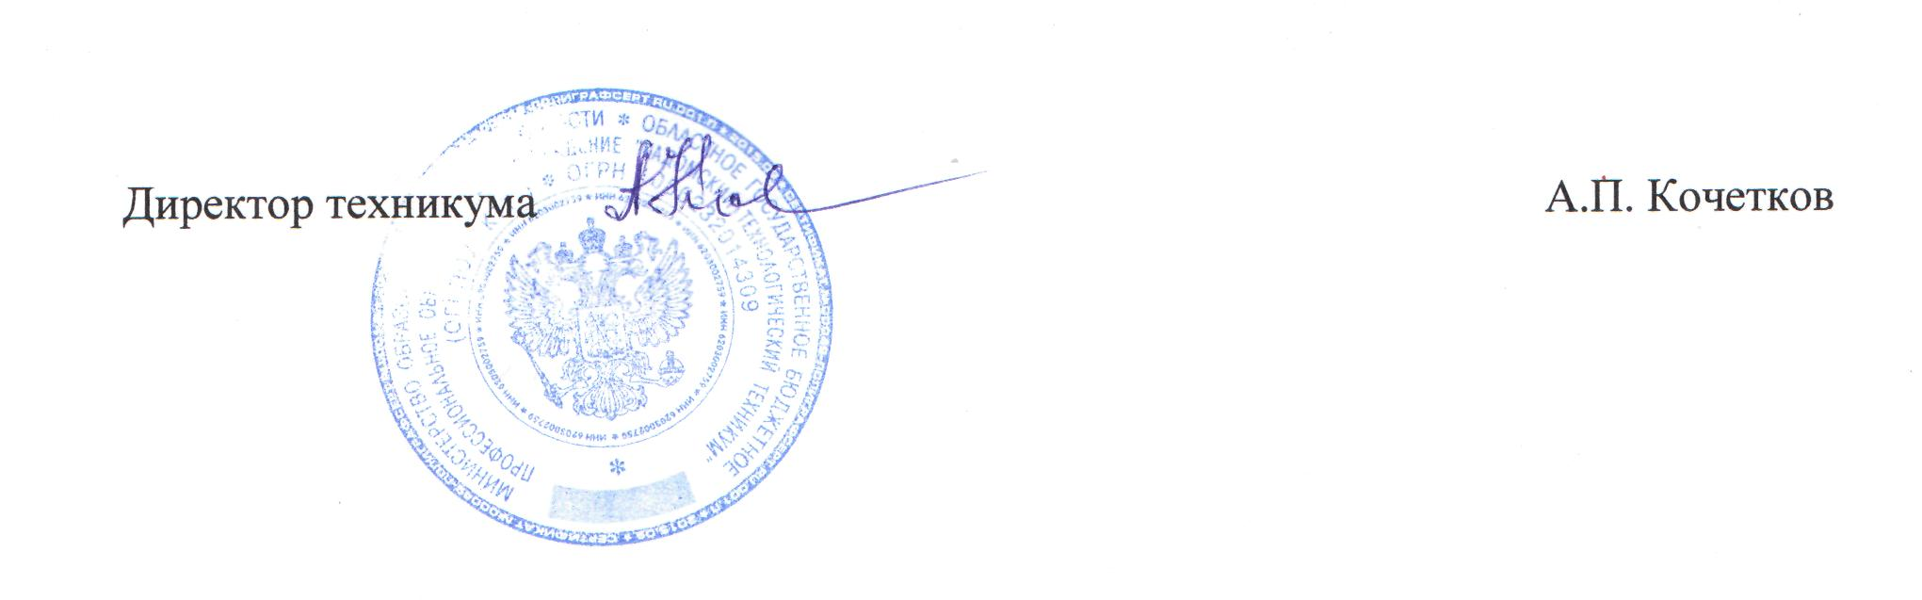

Приложение к приказу ОГБПОУ «КТТ»
От «03» ноября 2016г. №17 -ахд
Перечень должностей работников
Областного государственного бюджетного профессионального
образовательного учреждения «Кадомский технологический техникум» ,
замещение которых связано с коррупционными рисками.

№ п.п. | Должность
1. | Заместитель директора по учебно-производственной работе
2. | Заместитель директора по учебно-воспитательной работе
3. | Главный бухгалтер
4. | Заведующий учебной частью
5. | Заведующий отделением
6. | Заведующий библиотекой
7. | Заведующий хозяйством
8. | Социальный педагог
9. | Преподаватель
10. | Специалист по кадрам
11. | Повар
12. | Комендант
13. | Воспитатель
14. | Секретарь учебной части

